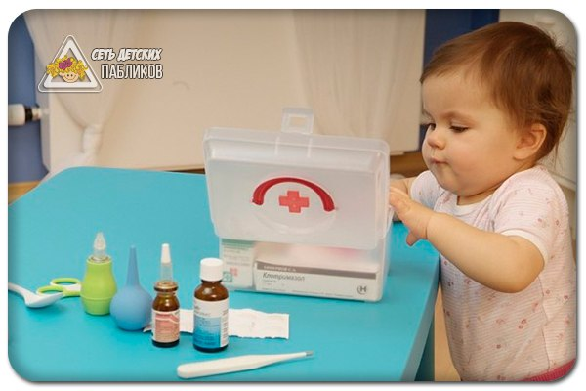
КАК ХРАНИТЬ ЛЕКАРСТВА В ДОМЕ, ГДЕ ЕСТЬ ДЕТИ!
На родителях лежит огромная ответственность за жизнь и благополучие их малыша, поэтому невероятно важно защитить вашего ребёнка от угрозы отравления лекарствами.
Безопасность ребенка: как хранить лекарства в доме.
Для этого нужно знать несколько правил хранения лекарств в доме, где есть маленький ребенок.

Правило 1:
Хранить лекарства нужно в недоступном для малыша месте, где-нибудь высоко и желательно вне поля зрения ребенка. Надежнее всего для хранения медикаментов использовать шкаф, который будет прочно заперт. Лучше не принимай никаких лекарств на глазах у своего ребенка. Дети любят подражать своим родителям.

Правило 2:
Детские лекарства должны храниться в их оригинальных упаковках с инструкциями, чтобы избежать приема не того лекарства и передозировки ребенка препаратами. Желательно хранить детские лекарства отдельно от взрослых. Давать ребенку лекарства для взрослых категорически не рекомендуется, так как можно прогадать с дозировкой, даже разрезая таблетки на половинки и четверти.

Правило3:
Никогда не называйте лекарства конфетами. Это может сбить с толку ребенка и однажды он может съесть таблетки, считая их конфетами. Называйте вещи своими именами и объясните ребенку значение слова «лекарства», при этом, не запугивая его. Так же правильным будет помочь ребенку понять, что не стоит пить или есть что-то незнакомое без разрешения родителей, дабы избежать трагических последствий.
Правило4:
В доме лучше не держать ртутных градусников и измерять температуру ребенка электронным градусником, они более точные, удобные и не опасны для здоровья ребенка и членов семьи. Хорошей идеей так же может послужить регулярная ревизия домашней аптечки на наличие простроченных лекарств или лекарств, чей срок годности скоро истечет.
Следование этим простым правилам поможет родителям сберечь здоровье деток и все семьи.
Как помочь ребенку, если он проглотил опасные или ненужные для него лекарства.
Несмотря на то, что взрослые члены семьи стараются всегда держать маленьких детей в поле своего зрения и следить за тем, что они делают, уберечь этих маленьких сорванцов от всего на свете получается не у всех и далеко не всегда. Ситуация, когда дети добираются до спрятанных в дальний угол таблеток и лекарств, или просто до оставленных на доступном месте – не такая уж редкая. И вот, вы уже находите пустые скляночки, порванные лекарственные упаковки и, конечно же, приходите в ужас от мысли, что ребенок мог отравиться, съев опасные или просто ненужные ему лекарственные препараты. Что делать в первую очередь, если такая ситуация случилась и в вашем доме?
Первые меры для спасения ребенка в случае отравления лекарствами.
Прежде всего, необходимо попытаться вызвать рвоту у ребенка. Для этого положите ребенка животом к себе на колени таким образом, чтобы его голова смотрела в пол, и как бы это ни было неприятно для ребёнка необходимо затолкать ему в рот свои два пальца, осторожно надавливая на основание языка. Такими действиями попытайтесь вызвать у него рвоту. Если не получается с первого раза, заставьте выпить ребенка стакан или даже два стакана кипяченой воды и снова попытайтесь вызвать у него рвоту. Понятно, что такие действия родителей или других взрослых членов семьи приводят к раздражению или даже истерике ребенка, но всё же нужно стараться это сделать.
Если же ваши попытки оказались безрезультатными, лучше всего вызвать скорую помощь, либо самим доставить ребенка, проглотившего лекарства, в больницу.

ВНИМАНИЕ!!!
Стоит обратиться к врачу, даже в том случае, если у ребенка всё же удалось вызвать рвотный рефлекс – часть лекарств могла покинуть его организм, а часть, возможно, успела всосаться. Когда поедете в больницу, не забудьте захватить с собой упаковку или пузырек из-под тех лекарств, которые ребенок выпил. Такая мера позволит врачам быстрее и эффективнее справиться с проблемой.
Если ребенок выпил какую-либо ядовитую жидкость, то ни в коем случае нельзя вызывать у него рвоту. Такого рода жидкости могут привести к ожогу слизистой оболочки пищевода и желудка. В данной ситуации лучше всего прополоскать ребенку рот, дать выпить стакан молока и незамедлительно отправиться с ним в больницу, не забыв, опять же взять с собой бутылочку из-под того вещества, которое послужило причиной отравления.
Меры предосторожности:
- Чтобы избежать ситуаций с отравлениями детьми лекарствами, описанными выше, взрослые должны следить, чтобы все лекарства, таблетки и ядовитые жидкости всегда находились в недоступном для детей месте. Это касается не только опасных или ненужных для ребенка лекарств, но и таких, которые предназначены самому малышу. Даже простые витамины, принятые в чрезмерно большой дозе, могут привести к нехорошим последствиям, к аллергии, например.
- Ну а если малыш выпил таблетки, предназначенные взрослым людям, например, обезболивающие, успокоительные или понижающие давление лекарства, то даже самая малая их доза может привести к тяжелому отравлению.
- Не забывайте также убирать подальше и препараты бытовой химии. Марганцовка, уксус, сами понимаете, также являются опасными жидкостями для детей.
- Табак из сигарет, оказавшийся по невниманию взрослых в организме ребенка также представляет серьезную угрозу для его здоровья.
- Поэтому, будьте аккуратны и внимательны как к лекарствам, предметам бытовой химии, так и к тому, чем занимается и с чем пытается играть ваш ребенок. Тогда вы никогда не столкнетесь с опасными ситуациями лекарственного или любого другого отравления.

